1、在IE浏览器中输入中国知网网址，在检索框内输入论文名称或是作者姓名，见下图：

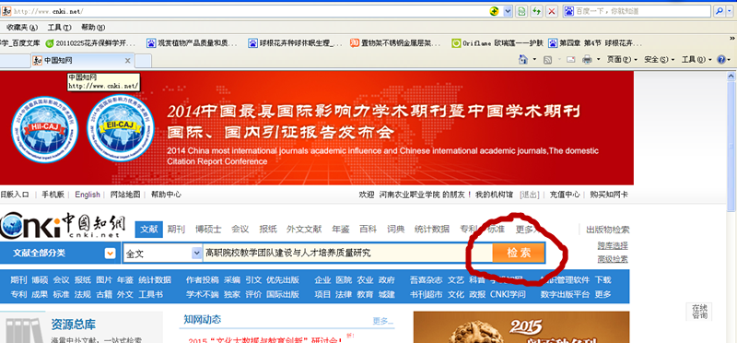

2、点击“检索”进入：
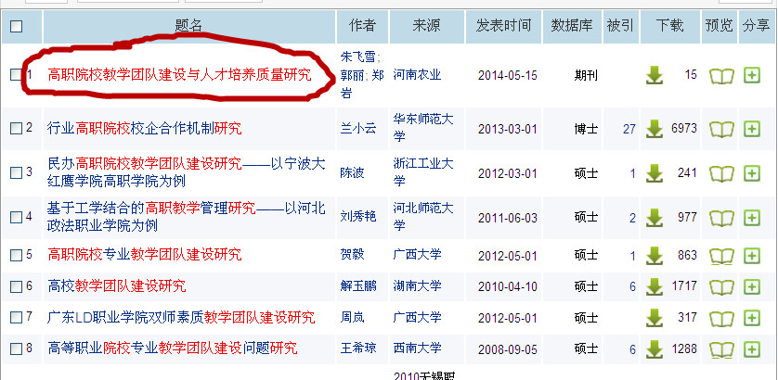

3、点击你要查询的论文题名，进入论文检索页，借助于QQ或微信等聊天工具，将此页面截取下来，保存。

